ЗАСТОСУВАННЯ МЕТОДІВ ПОЗИЦІОНУВАННЯ У МЕРЕЖІ МОБІЛЬНОГО ЗВ’ЯЗКУ ДЛЯ НАВІГАЦІЇ РУХОМИХ ОБ’ЄКТІВ
Остроумов І.В.
Національний авіаційний університет, Київ
( Україна )
Вступ. Величезна кількість переваг сотових мереж зумовила швидкий розвиток мобільного зв’язку у всьому світі. Доступність та дешевизна послуг мобільного зв’язку зумовили швидке розширення цифрових мереж на всю територію нашої країни. Оператори мобільного зв’язку постійно розширюють зону покриття та покращують якість послуг, що надаються, тим самим збільшують кількість користувачів та зменшують вартість користування.
Поряд з розвитком сервісів передачі даних у мережах сотового зв’язку розвиваються функції пов’язані з позиціонування абонентів. Концепція побудови сучасних цифрових мереж сотового типу з використанням радіоканалу для зв’язку дозволяє застосовувати різні принципи позиціонування для визначення координат користувача[1].
Актуальність дослідження. Розвиток сучасних цифрових мереж призвів до виникнення та розвитку принципово нових принципів позиціонування рухомих об’єктів.
На сьогоднішній день супутникові системи навігації є основними для позиціонування рухомих об’єктів. Проте одним з основних недоліків таких систем є необхідність наявності «прямої видимості» навігаційних супутників, розміщених на орбіті Землі. Ця умова є дуже актуальною при вирішені питань пов’язаних з навігацією рухомих об’єктів у забудованому штучними перешкодами місті.
Під час руху об’єкту по забудованій великим будівлями вулиці зона видимості навігаційних супутників дуже звужується. Нерідко спостерігаються повна втрата видимості достатньої для визначення координат кількості супутників, що призводить до значного збільшення похибки позиціонування. Крім того при позиціонуванні рухомих об’єктів у місті посилюється вплив геометрії супутникового сузір’я на результати розрахунку координат користувача, що пояснюється звуженням зони видимості супутників. Значний вплив справляють перевідбивання супутникових сигналів від штучних перешкод. Усі ці фактори негативно впливають на позиціонування та спонукають до пошуку нових методів визначення місцеположення у сучасному, забудованому місті.
Постановка задачі. Для забезпечення більш точнішого визначення координат рухомого об’єкту у місті необхідно розроблювати нові системи позиціонування, що застосовували б комплексування різних методів навігації та забезпечували необхідну точність оцінки координат.
Результати дослідження. Одним з підходів до вирішення проблеми позиціонування у забудованому місті є застосування методів навігації у сучасних, цифрових мережах передачі даних. Постачальники послуг мобільного зв’язку, на сьогоднішній день, пропонують свої послуги майже у будь-якому місці. Розгалужена мережа базових станцій мобільного зв’язку на сьогодні дозволяє застосовувати методи навігації для позиціонування рухомих об’єктів [2].
Загалом існуючи методи позиціонування у цифрових мережах передачі даних можна розділити на дві підгрупи: методи позиціонування, що ґрунтуються на визначенні координат користувачем та методи що застосовуються постачальником послуг мобільного зв’язку.
Методи позиціонування, що ґрунтуються на визначенні координат користувачем загалом не потребують використання додаткового обладнання та ґрунтуються на використані тільки мобільного терміналу. Зокрема до таких методів належать:
- Ідентифікація зони дії (Cell of Origin). Ґрунтується на використанні загального принципу побудови цифрових мереж сотового типу. Для організації лінії передачі даних по радіоканалу від користувача до базової станції(БС) мобільний термінал повинен знаходитись у зоні дії БС. Закодований номер БС повідомляються кожному користувачу для організації зв’язку. За відомими номером БС, чи за кодом сектора дії БС та відомою дальністю дії БС можна окреслити приблизні межі перебування рухомого об’єкту. У зоні міста дальність дії БС складає приблизно від 70м до 600 м. Проте на відкритій місцевості застосовують більш потужні БС з дальністю дії до 30 км.
- За потужністю сигналу (Power of Arrivals). Застосовує різні моделі затухання сигналів при розповсюджені у просторі та за рівнем сигналу від БС у приймачі мобільного терміналу оцінюється дальність від БС. Найбільш повним чином характеризує процес затухання радіосигналу у місті модель «Хата». Застосовуючи цей метод позиціонування необхідним є наявність сигналу принаймні від чотирьох БС. Точність цього методу дуже сильно залежить від розташування БС та від ефекту перевідбивання.
- Гіперболічний (Time Difference of Arrivals). Заснований на вимірювані різниці часу приходу сигналів від різних БС. Під час ідентифікації мобільного терміналу у цифровій мережі БС надсилають певні сигнали, за допомогою яких ідентифікується мережа та якість зв’язку. Фіксація різниці часу приходу цих сигналів та обчислення різниці відстаней від двох БС дозволяє побудувати гіперболи положення, перетин яких дозволяє оцінити місцезнаходження.
На сьогоднішній день постачальники послуг мобільного зв’язку тільки почали розвивати функції позиціонування у мережі, оскільки це пов’язано з необхідністю встановлення додаткового спеціального навігаційного обладнання у мережі цифрового зв’язку.
Зокрема при використанні спеціального обладнання для визначення місцезнаходження абонентів можуть застосовуватись методи засновані на вимірювані часу проходження сигналу від БС до мобільного терміналу та інші[2,3].
Комбінація різних методів навігації рухомих об’єктів у розвинутих сучасних цифрових мережах дозволяє отримати необхідну точність визначення координатної інформації. У місті постачальники послуг бездротових цифрових мереж забезпечують необхідну якість зв’язку за допомогою збільшення кількості БС, що дозволяє користуватися послугами навігації. Проте застосування цих методів у «великих» зонах дії БС є практично неможливим через значне збільшення похибки.
Покрашення позиціонування у місті з наявними штучними перешкодами можливе шляхом комплексування декількох навігаційних систем (рис.1):
- глобальної супутникової навігаційної системи з функціональним доповненням;
- системи позиціонування у бездротових цифрових мережах;
- інерційної системи.
Використання диференціальних поправок від корегуючих станції (проект WAAS у США та EGNOS у Європейському регіоні) у мережі глобальної супутникової навігаційної системи значно підвищує точність позиціонування, проте проблему зони «видимості» навігаційних супутників у сучасному забудованому штучними перешкодами місті можливо вирішити тільки шляхом застосування інших методів позиціонування (рис.2).
Розгалужена структура базових станцій цифрових бездротових мереж може бути використана для позиціонування у випадку значного зростання похибки від супутникової системи навігації (рис.2).
У випадку «великих» похибок від обох систем позиціонування доцільним є використання інерційної навігації. За результатами оцінки похибок навігаційних систем приймається рішення, щодо використання того чи іншого методу навігації.

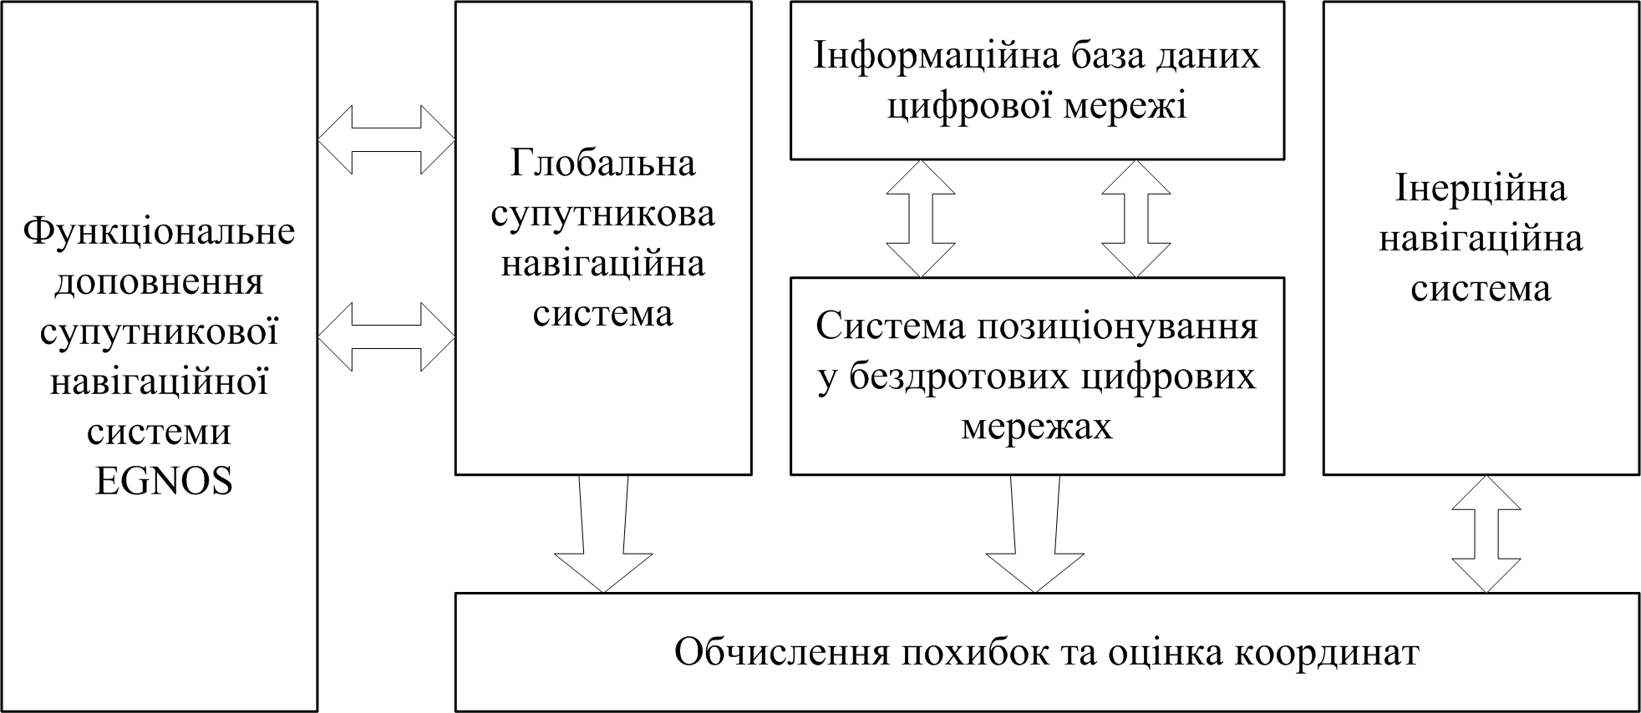
Рис.1. Концепція об’єднання навігаційних систем
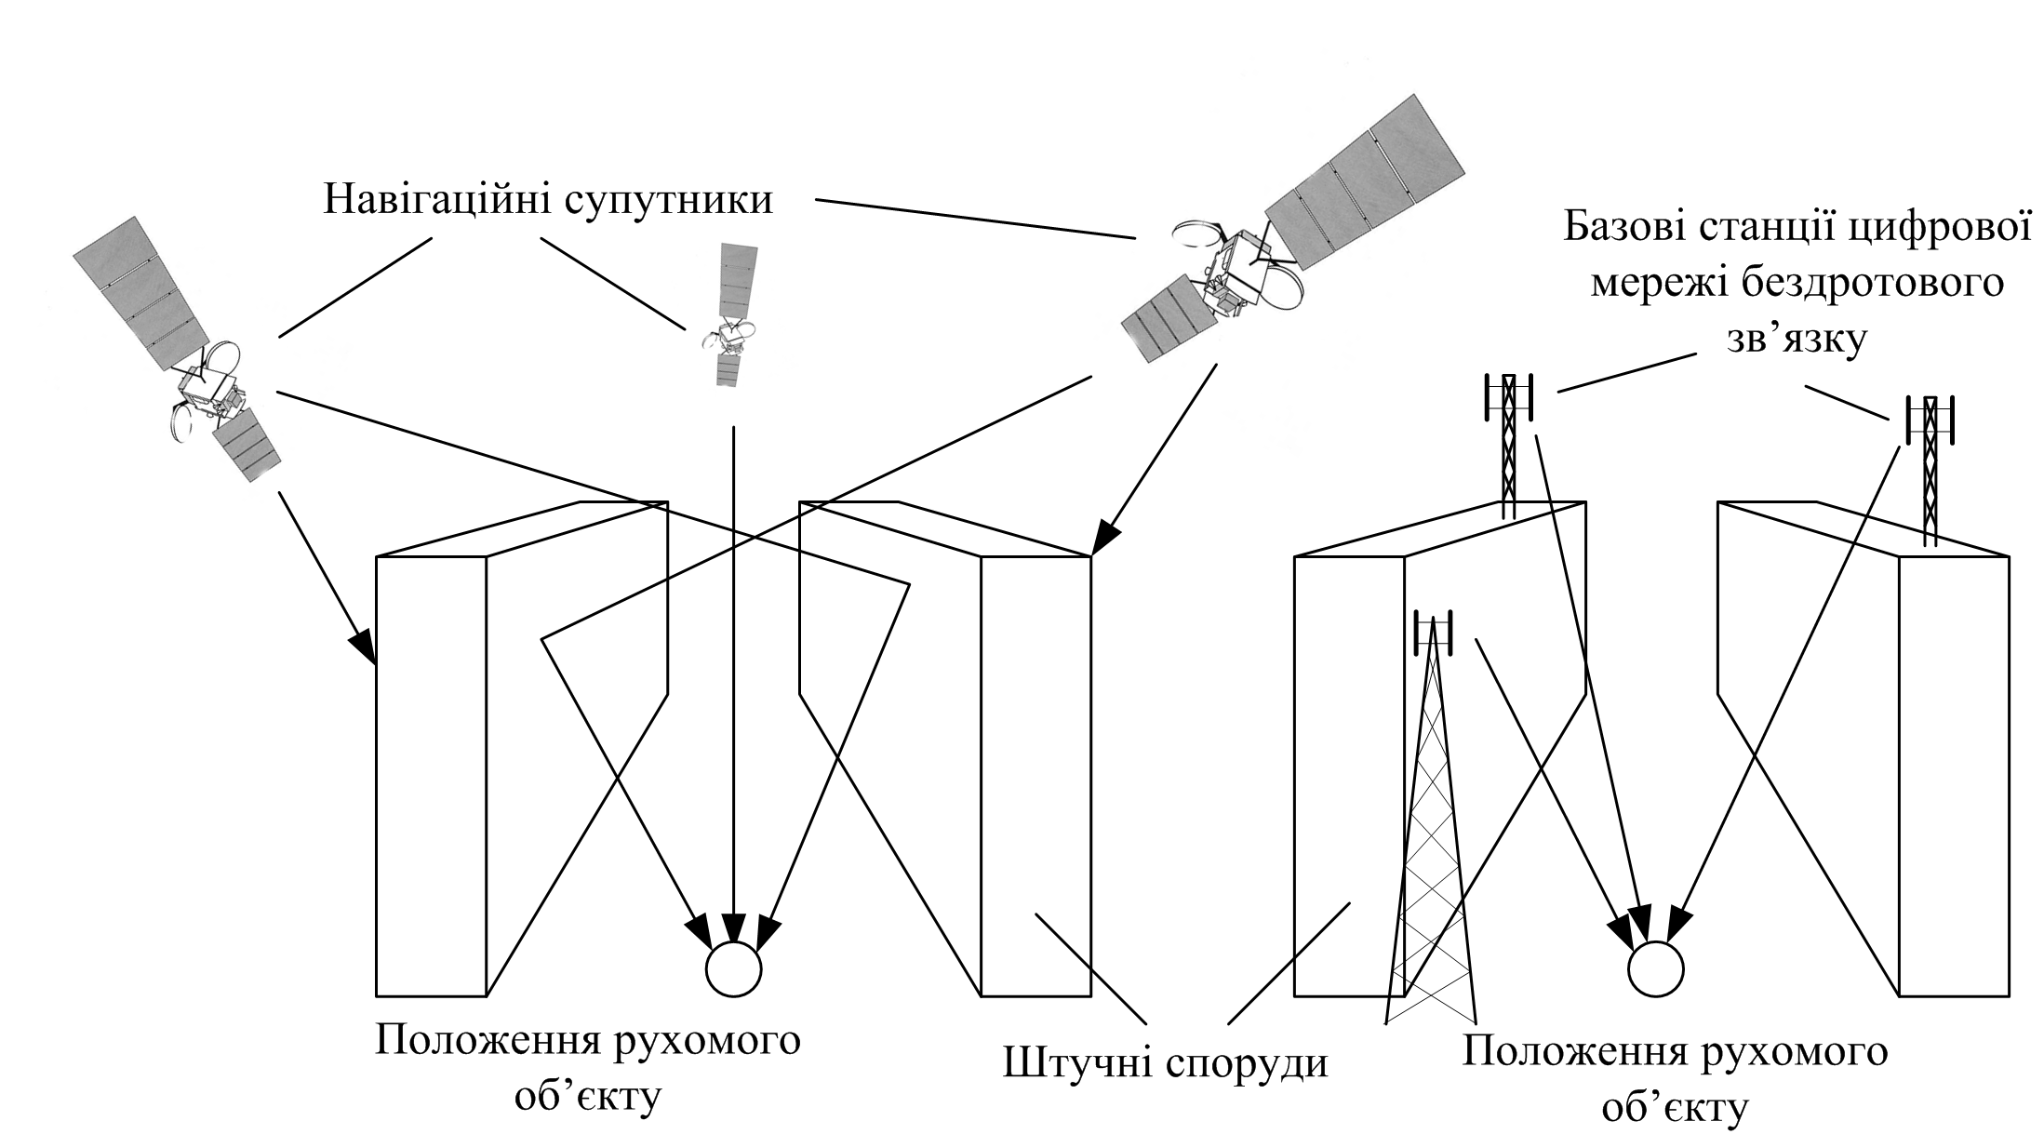
Рис.2. Використання різних методів навігації з урахуванням штучних споруд
Висновки. Результати оцінки різних методів позиціонування вказують на можливість застосування сучасних цифрових мереж передачі даних для навігації у забудованій штучними спорудами місцевості. Представлені методи позиціонування дозволяють на основі доступного обладнання визначити своє місце розташування у місцях де супутникова система навігації є неефективною, через дію «великих» похибок. Інтегрування кількох запропонованих навігаційних систем забезпечить позиціонування рухомих об’єктів з більшою точністю.
ЛІТЕРАТУРА
- Остроумов І.В. Концепція «Мобільне небо» / І. В. Остроумов // Вісн. НАУ. – 2009. – Т. 40, № 3. – С. 91–95.
- Бабков В.Ю. Сети мобильной связи. Частотно-территориальное планирование. 2-е издание / В.Ю. Бабков, М.А. Вознюк. – М. : Горячая линия – Телеком, 2006. – 220 с.
- Смоленцев С.В. Определение координат мобильных абонентов в сетях сотовой связи стандарта GSM / С.В. Смоленцев // Гироскопия и навигация. – 2006. – №4. – С.41-54.

Розглянуто основні особливості позиціонування рухомих об’єктів у забудованій штучними спорудами місцевості. Запропоновано використовувати у комплексі різні навігаційні системи для забезпечення необхідної точності визначення координат.
Рассмотрены основные особенности позиционирования подвижных объектов на застроенной искусственными сооружениями местности. Предложено использовать разные навигационные системы для обеспечения необходимой точности определения координат.
The main features of motion object positioning in urban area have been represented. Different navigation systems have been proposed to use for guarantied good accuracy of coordinates calculation process.
УДК 621.396.969.3(043.2)

